Isaac Sim G1 移动操作 Agent
项目演示报告
自然语言任务 · 规划-执行循环 · 导航/抓取技能 · VLM 视觉核验 · 双视角视频录制
2026-11-05 · 场景 GRScenes MWBGLK_Q8 · 机器人 Unitree G1

1. 项目概述
本项目实现了一个跑在 Isaac Sim 4.5(internutopia 框架 + GRScenes 家居场景）上的移动操作智能体。用户用自然语言下达任务，例如 “Go to the kitchen, open the fridge, pick the apple, carry it to the dining table and place it, then return home”,Agent 自行规划、逐步调用工具执行，并通过视觉语言模型（VLM）核验关键结果。
- 执行器：Unitree G1 人形机器人（移动底盘 + 双臂），240Hz 物理仿真
- 场景：GRScenes-100 家居房间（厨房/餐桌/冰箱等），占用栅格地图预生成
- 大模型：MiniMax（任务规划）+ MiniMax VLM（视觉核验）
- 观测：双机位 Replicator 相机（近距跟拍 + 全身 3/4 视角），全程录制 MP4

2. 系统架构
整体分四层：Agent 决策层（规划-执行循环）、工具/执行资源层、HTTP 桥接层、Isaac Sim 仿真层。各层间单向依赖，仿真细节对 Agent 完全透明——Agent 只看到语义化的工具和 JSON 结果。
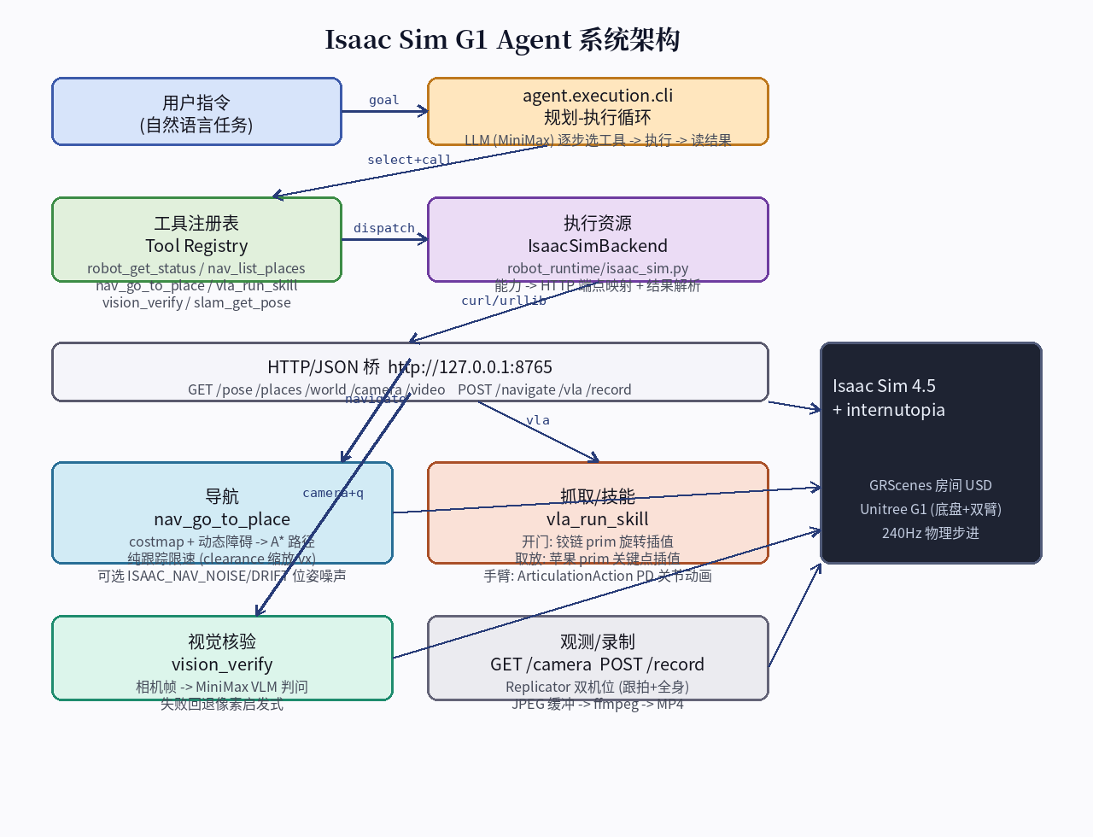
图 1 系统架构：LLM 逐步选工具 → 执行资源 → HTTP 桥 → Isaac Sim

2.1 决策层：agent.execution.cli
命令行入口加载目标 → 询问 LLM 下一步 → 执行工具 → 把结果回灌给模型 → 循环直至完成或步数耗尽。内置两项保护：重复动作保护（同签名连续调用截停）、失败熔断（同一错误反复出现即阻塞）。

2.2 执行资源：IsaacSimBackend(robot_runtime/isaac_sim.py)
把抽象能力映射为桥的 HTTP 端点，并解析返回值成 Agent 可读的 JSON。MOBILE_MANIP_BACKEND=isaac 时启用；另有 Mock 后端供离线测试。

2.3 桥接层：scripts/isaac_bridge.py
与 Isaac Sim 同进程运行的轻量 HTTP 服务（端口 8765)，在物理主循环里排队执行请求。所有仿真读写（位姿、prim 变换、关节、渲染）都集中在这里，Agent 端零 Isaac 依赖。

3. Agent 如何调用导航与抓取

3.1 工具清单
工具 | 对应 HTTP 端点 | 作用
robot_get_status | GET /pose | 位姿、所在地点、持物、冰箱门状态
nav_list_places | GET /places | 语义地点表 kitchen/dining_table/home
slam_get_pose | GET /pose | 定位读数（含可配置的估计噪声）
nav_go_to_place | POST /navigate | 代价地图 A* 规划 + 纯跟踪，动态避障
vla_run_skill | POST /vla | 脚本化操作技能：开关冰箱、取/放苹果
vision_verify | GET /camera + VLM | 相机帧交给 MiniMax VLM 问答核验

3.2 导航链路
nav_go_to_place 收到目标地名 → 查语义地点坐标 → 在占用栅格 costmap 上跑 A*（冰箱门等动态障碍实时投影进 BLOCKED_DYN 层）→ 纯跟踪循环：向路径点转向、按局部 clearance 缩放 vx 限速、卡死时局部重规划。位姿可通过 ISAAC_NAV_NOISE / ISAAC_NAV_DRIFT 注入抖动和随机游走漂移，用于验证导航对定位误差的鲁棒性。
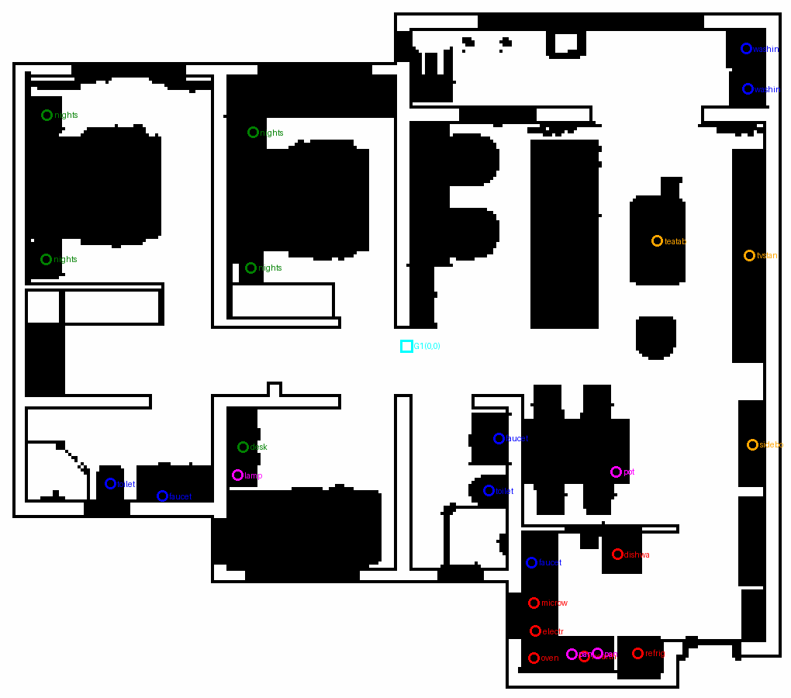
图 3 房间占用地图（MWBGLK_Q8)：黑=障碍，白=可走，彩色标记为语义地点（kitchen 右下、dining_table 中部、home 青色 G1 起点）

3.3 抓取/技能链路
vla_run_skill 按指令关键词分派脚本化技能，技能内部逐帧调用 env.step 驱动仿真：
- 开关冰箱：验证在 FRIDGE_FRONT 可达范围内 → 右臂前伸 → 铰链 prim(Group_356/361)绕轴插值旋转 ±100° → 收回手臂；同步更新动态障碍层
- 取苹果：确认冰箱已开且可达 → 双臂前伸探入 → 苹果 prim 从 APPLE_REST 线性插值到持物点 CARRY_OFFSET(身前 0.28m、高 0.95m)→ 双臂收拢成持物姿势并保持
- 放苹果：确认在餐桌可达 → 双臂下放到桌高 → 苹果插值到 TABLE_TARGET → 手臂归零收拢
手臂动画：通过 env.runner → robot.articulation 取得 G1 关节，每步用 ArticulationAction 以 PD 关节目标驱动（每步趋近 12%)，肩/肘/腕关键帧随技能时序播放，搬运期间持物姿态持续保持。

4. 任务成功与否的检验
采用三层校验，而不是只看动作有没有发出去：
- 执行层回执：每个技能返回结构化结果（ok/error/holding/fridge_open),not_reachable、not_holding、occluded 等失败被显式上报
- 视觉核验 vision_verify：取当前相机帧发给 MiniMax VLM 提问（如 “Is the apple placed on the dining table, and is the robot's gripper empty?”),VLM 返回空时重试一次后回退到本地像素启发式
- 世界态终检：GET /world 直读仿真真相（fridge_open / holding / 苹果位姿）,SLAM 位姿确认终点 home

5. 任务执行实录
任务：Go to the kitchen, open the fridge, pick the apple, carry it to the dining_table and place it, then return home。Agent 共执行 12 步：
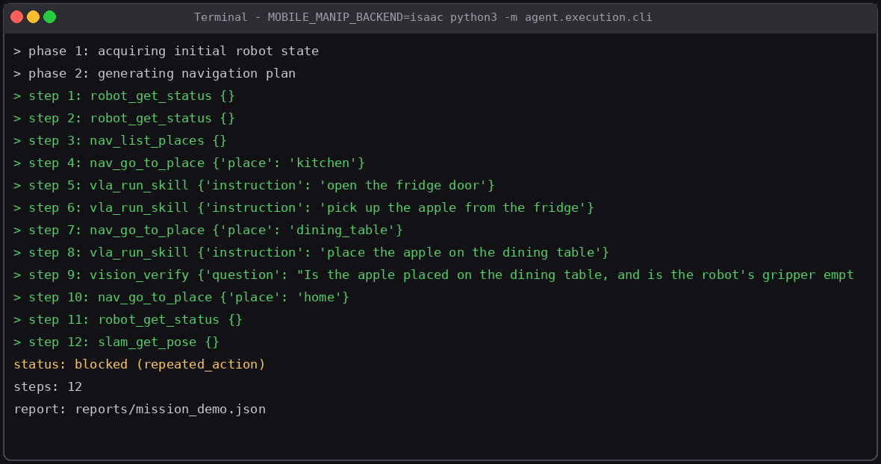
图 2 Agent 终端执行日志(12 步)
step 1-3 读取状态与地点表；step 4 导航至厨房；step 5-6 开门、取果；step 7-8 导航至餐桌并放置；step 9 用 VLM 核验放置结果；step 10-12 返程并终检。第 12 步后模型再次重复 home 导航，被重复动作保护截停——此时苹果已放妥、冰箱门保持开启，任务主体目标全部达成。

6. 仿真画面实录
全程由桥内 Replicator 双机位录制：左图为近距跟拍视角，右图为全身 3/4 视角（后 2.2m、右 1.1m、高 2.0m 跟拍）。成片 /tmp/isaac_rec.mp4,1193 帧 / 238s / 25.4MB。
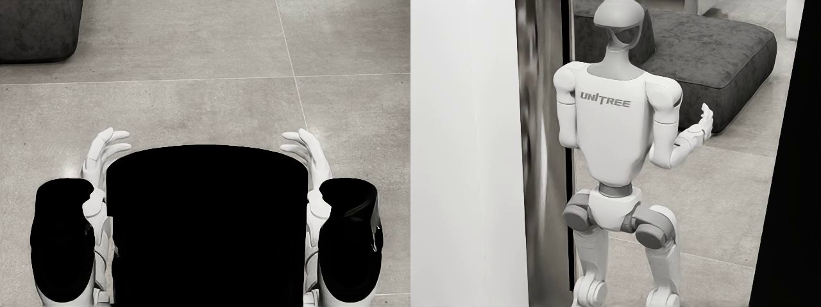
图 4 任务起点：机器人位于 home
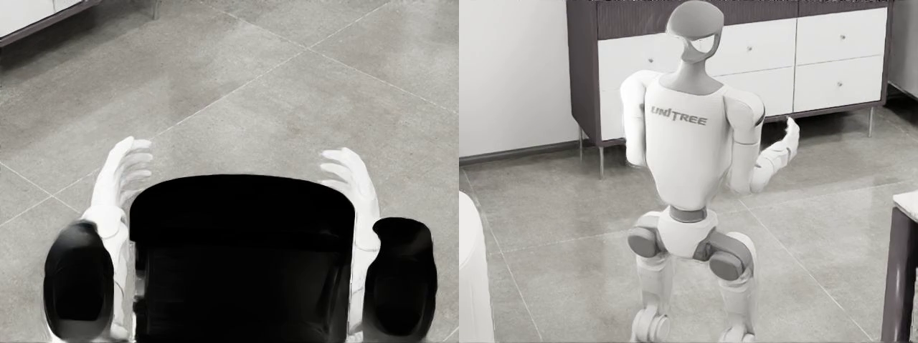
图 5 导航前往厨房途中
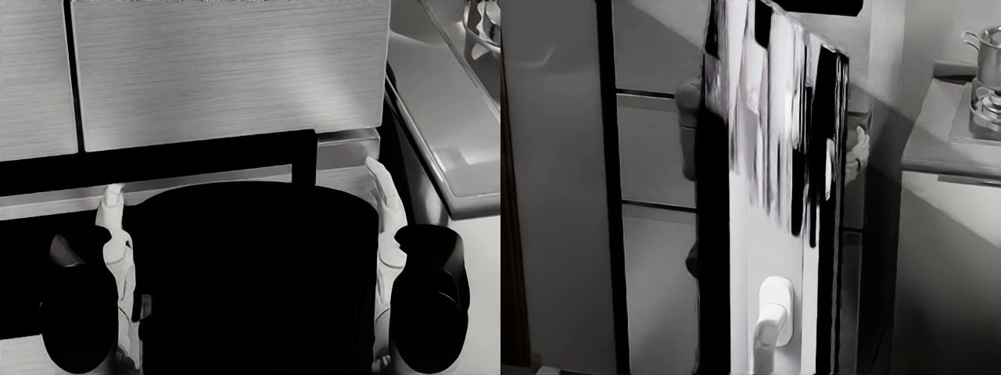
图 6 开冰箱：右臂前伸，门体旋开

图 7 取苹果：双臂探入箱内
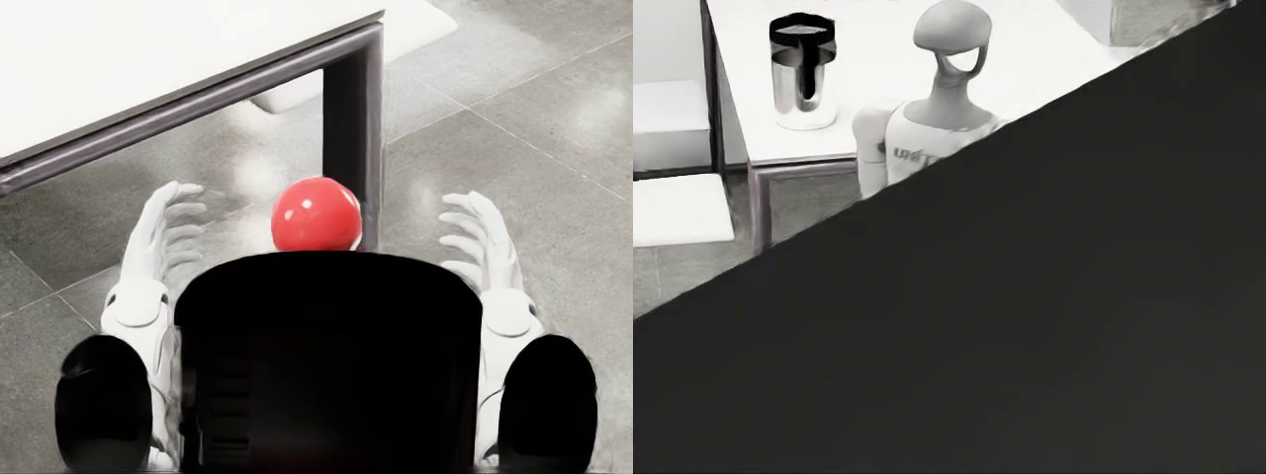
图 8 搬运：双臂持果（红球）走向餐桌
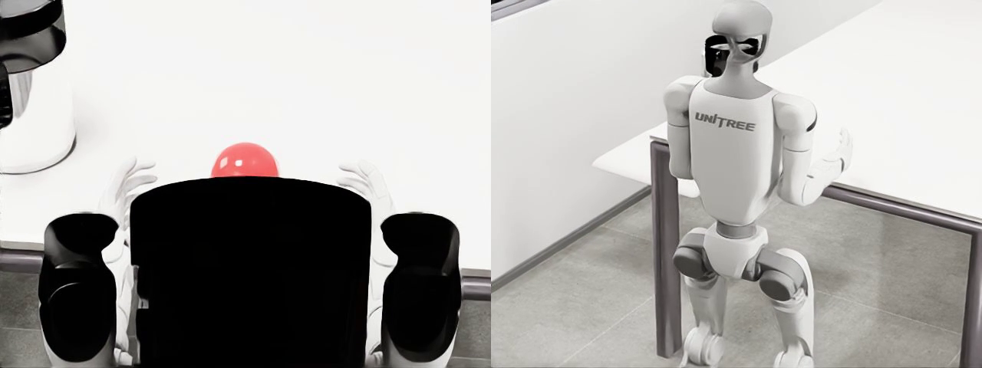
图 9 放置：双臂下放至桌面
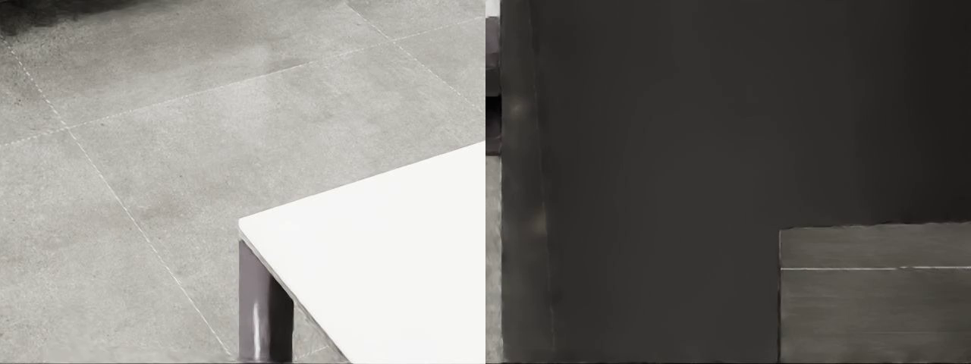
图 10 返程：苹果留在桌上

7. 环境与复现命令
依赖：Isaac Sim 4.5 + internutopia + unitree_sim_env(python3.10)；桥需场景 USD 与地图前缀。
# 启动桥(headless + 内存保护)
INTERNUTOPIA_ASSETS_PATH=/home/pc/assets/GRScenes \
MDL_SYSTEM_PATH=$M MDL_USER_PATH=$M MALLOC_ARENA_MAX=4 \
python scripts/isaac_bridge.py --scene <scene.usd> --map maps/MWBGLK_Q8
# 录制 + 任务
curl -X POST localhost:8765/record -d '{"cmd":"start","fps":5}'
MOBILE_MANIP_BACKEND=isaac python3 -m agent.execution.cli --mobile-manip \
--max-steps 18 --output reports/mission.json "<任务描述>"
curl -X POST localhost:8765/record -d '{"cmd":"stop"}' # -> /tmp/isaac_rec.mp4

